зом и конденсацией метил- и фенилтрихлорсиланов, марок К-10 и К-10А [12, 43].
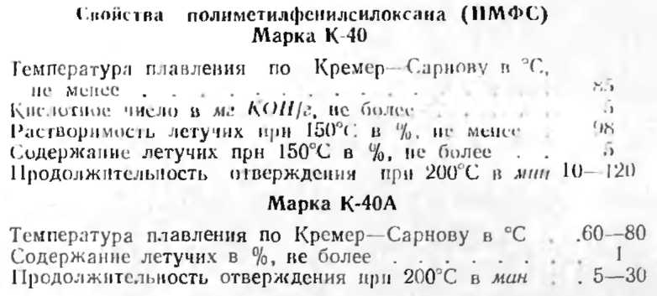
В качестве газообразователей используют диазоами-нобензол (ДАБ). Катализатором отверждения служит триэтаноламин (ТЭА).
При применении марки К-40А можно применять сочетание катализатора аминогуанидинбикарбоната (АГ) с газообразователем азоизобутиронитрилом (порофор ЧХЗ-57), а также порофор № 18 (динитрозопентаметилентетрамин).
Полимеры ПМФС отверждаются с постепенным нарастанием вязкости, что позволяет получать пенопласты беспрессовым методом.
Рецептуры композиции и режимы вспенивания следует выбирать таким образом, чтобы температура и скорость разложения газообразователя были согласованы со скоростью процесса отверждения и нарастанием вязкости полимера. К моменту окончания процесса вспенивания должен образоваться гель, т. е. полимер должен перейти из стадии А в стадию Б. Отставание образования геля приводит к крупноячеистой структуре или разрушению пены; преждевременное образование геля — к недовспениванию и получению более тяжелого пенопласта.
Рецептуры кремнийорганического пенопласта (в вес. ч.) на основе ПМФС приведены ниже:
